Схема границ зон охраны объекта культурного наследия

регионального значения «Комплекс усадьбы купцов

Кашириных», расположенного по адресу: Челябинская область,

город Челябинск, улица Труда, дом 75

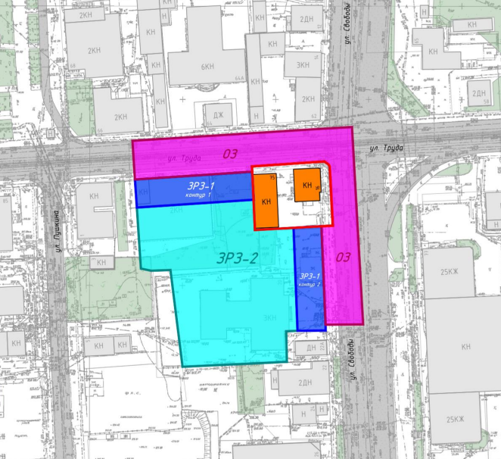

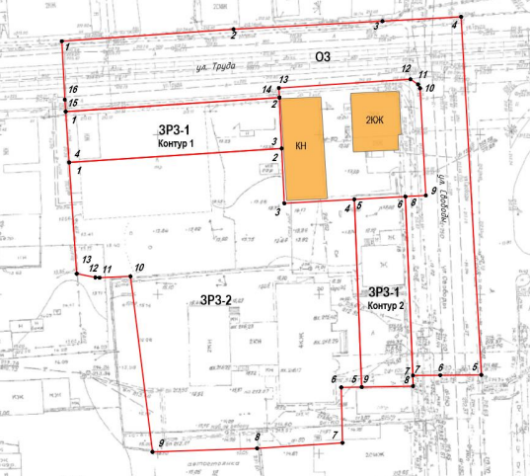

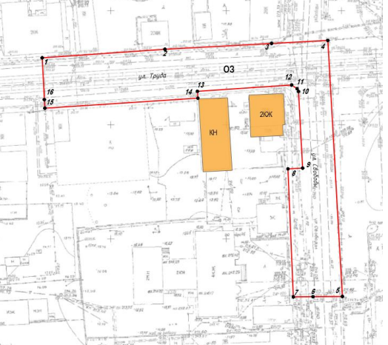

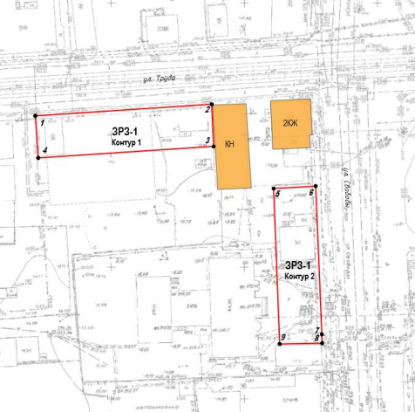

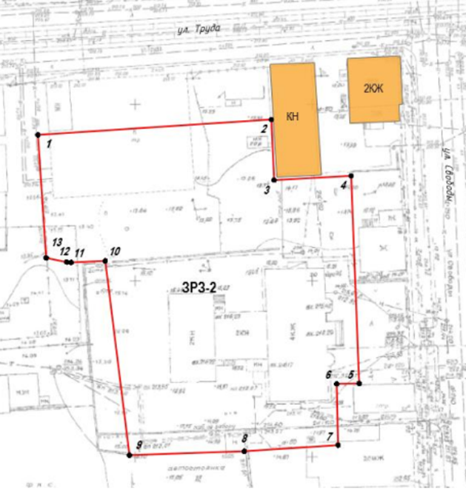

Условные обозначения к схеме границ зон охраны объекта

культурного наследия регионального значения «Комплекс усадьбы

купцов Кашириных», расположенного по адресу: Челябинская область,

город Челябинск, улица Труда, дом 75

|  |  |  |
| --- | --- | --- |
|  | - | объект культурного наследия «Комплекс усадьбы купцов Кашириных»; |
|  | - | окружающая застройка; |
|  | - | - граница территории объекта культурного наследия; |
|  | - | охранная зона объекта культурного наследия (ОЗ); |
|  | - | зона регулирования застройки и хозяйственной деятельности объекта культурного наследия (ЗРЗ-1); |
|  | - | зона регулирования застройки и хозяйственной деятельности объекта культурного наследия (ЗРЗ-2); |
|  | - | граница охранной зоны объекта культурного наследия (ОЗ); |
|  | - | граница зоны регулирования застройки и хозяйственной деятельности объекта культурного наследия (ЗРЗ-1); |
|  | - | граница зоны регулирования застройки и хозяйственной деятельности объекта культурного наследия (ЗРЗ-2); |
|  | - | характерные точки границ зон охраны объекта культурного наследия. |